البيانات الشخصية
الاسم | مصطفى صباح صالح مهدي
الحالة الزوجية | اعزب
تاريخ الميلاد | 28/8/1993
عنوان السكن | ديالى/المقدادية
رقم الهاتف | 07729078733
البريد الالكتروني | Basicpor55te@uodiyala.edu.iq
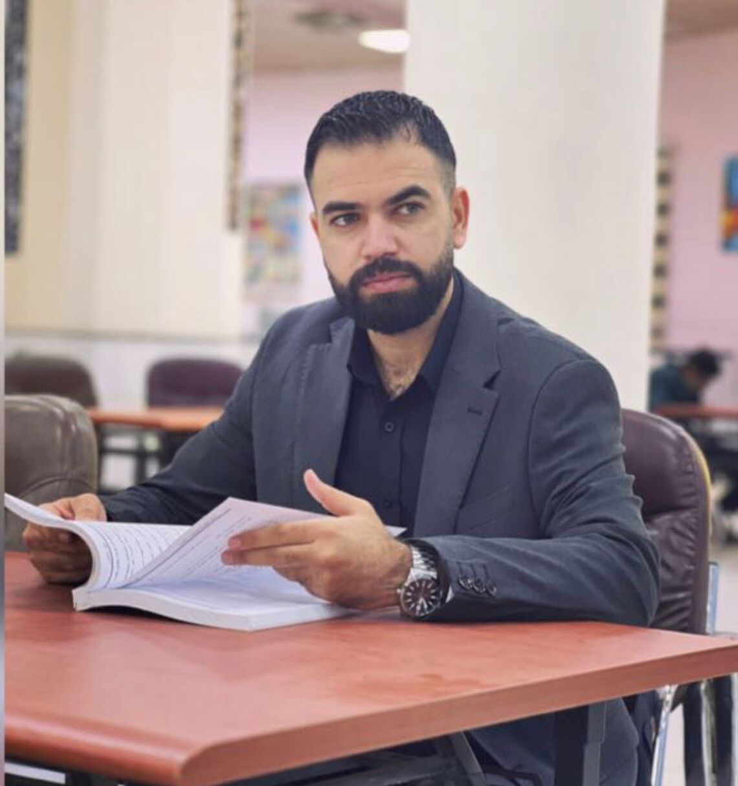الصورة الشخصية

البيانات الاكاديمية
اللقب العلمي | مدرس دكتور
تاريخ الحصول عليه | 22/2/2023
الشهادة | دكتوراه
القسم | التربية البدنية وعلوم الرياضة
التخصص العام | التربية الرياضية
تاريخ اول تعيين | 22/2/2023
التخصص الدقيق | التأهيل والتدريب
المنصب الاداري | تدريسي

البكالوريوس
الكلية | التربية البدنية وعلوم الرياضة
الجامعة | ديالى
البلد | العراق
التخصص | التربية البدنية وعلوم الرياضة
سنة التخرج | 13/7/2015

الماجستير
الكلية | التربية الرياضية
الجامعة | حلون
البلد | مصر
التخصص | التربية الرياضية
سنة التخرج | 9/7/2018

الدكتوراه
الكلية | التربية الرياضية
الجامعة | الاسكندرية
البلد | مصر
التخصص | التربية الرياضية
سنة التخرج | 30/11/2021

البحوث المنشورة داخل العراق وخارجه
عدد البحوث المنشورة داخل العراق | 1
عدد البحوث المنشورة داخل العراق

المؤتمرات والندوات والدورات وورش العمل المشارك بها
عدد المؤتمرات
عدد الندوات | 1
عدد الدورات
عدد ورش العمل

الكتب المؤلفة والمترجمة وبراءات الاختراع
عدد الكتب المؤلفة
عدد الكتب المترجمة
عدد براءات الاختراع

كتب الشكر والتقدير والشهادات التقديرية
عدد كتب الشكر والتقدير من السادة الوزراء | 1
عدد كتب الشكر والتقدير من السادة رؤساء الجامعات
عدد كتب الشكر والتقدير من السادة عمداء الكليات
عدد الشهادات التقديرية

اللغات التي يجيدها التدريسي ( كتابة كلمة نعم امام اللغة )
اللغة العربية | نعم
اللغة الانكليزية
اللغة الكردية
اللغة الروسية

